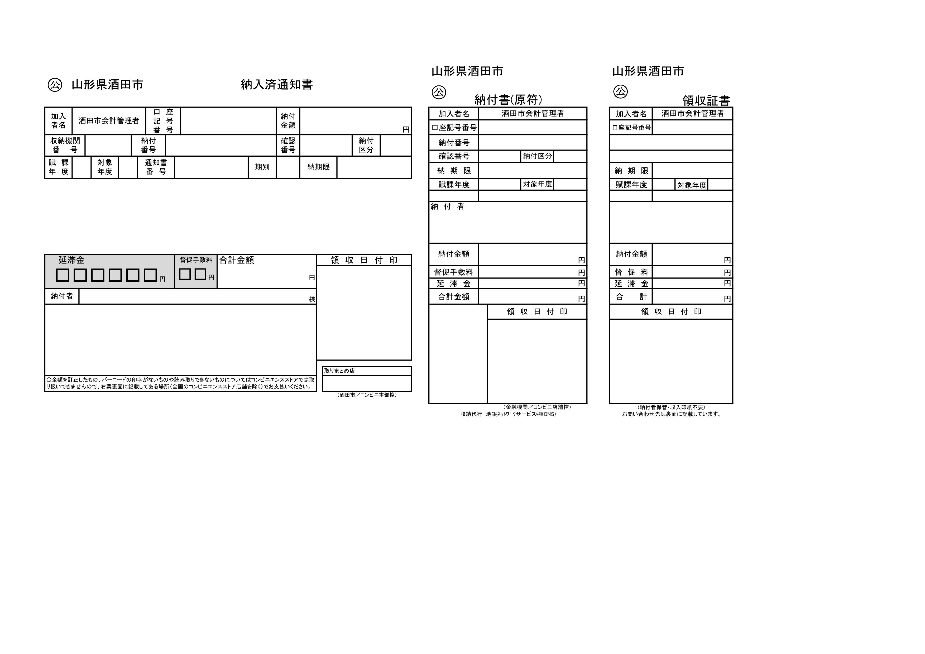
様式第3号
（表）

（裏）
酒田市からのお知らせ お支払いできる場所

（略） ○酒田市指定金融機関
酒田市指定代理金融機関
酒田市収納代理金融機関
酒田市収納事務取扱金融銀行・荘内銀行
山形銀行・きらやか銀行
鶴岡信用金庫・東北労働金庫
庄内みどり農業協同組合
酒田市袖浦農業協同組合
山形県漁業協同組合
ゆうちょ銀行・郵便局（東北6県内）
上記の各金融期間の酒田市内、各本店・支店
この領収証書は、納付したこと および本所・支所・出張所で納付できます。
を法律的に証明する書類です
ので、5年間は大切に保管して ○全国のコンビニエンスストア店舗（50音順）
ください。 工ブリワン、ＭＭＫ設置店、くらしハウス
ココストア、コミュニティ・ストア、サークルＫ
受入小売業者（コンビニエンス サンクス、スパー北海道、スリーエイト
ストア店舗）は、請求書発行事 スリーエフ、生活彩家、セイコーマート、
業者（酒田市）に代わり収納金 セーブオン、セブン－イレブン、タイ工ー、
を代理受領します。 デイリーヤマザキ、ハセガワストア、
ファミリーマート、ポプラ、ミニストップ、
<お問い合わせ先> ヤマザキスペシャルパートナーショップ、
〒998-8540 ヤマザキデイリーストアー、ローソン
山形県酒田市本町二丁目２番４５号
酒田市役所 主管課
（略） 酒田市納税課
電話番号

収納代行 地銀ネットワークサービス㈱(CNS)

